Фольклорный праздник « Рождественские Колядки»
Цель : Развитие у детей дошкольного возраста устойчивого интереса к русской народной культуре.
Задачи :1. Познакомить детей с русским праздником - Колядки, вызвать у детей желание знакомиться с устным народным творчеством ( колядки, потешки, частушки,игры)
2. Воспитывать у детей чувство причастности к русской культуре, обществу, которое дорожит своим прошлым, как достоянием.
Зал оформлен в виде русской избы, горница отгорожена легким занавесом. Перед ним имитация кухни: печка, стол, кровать
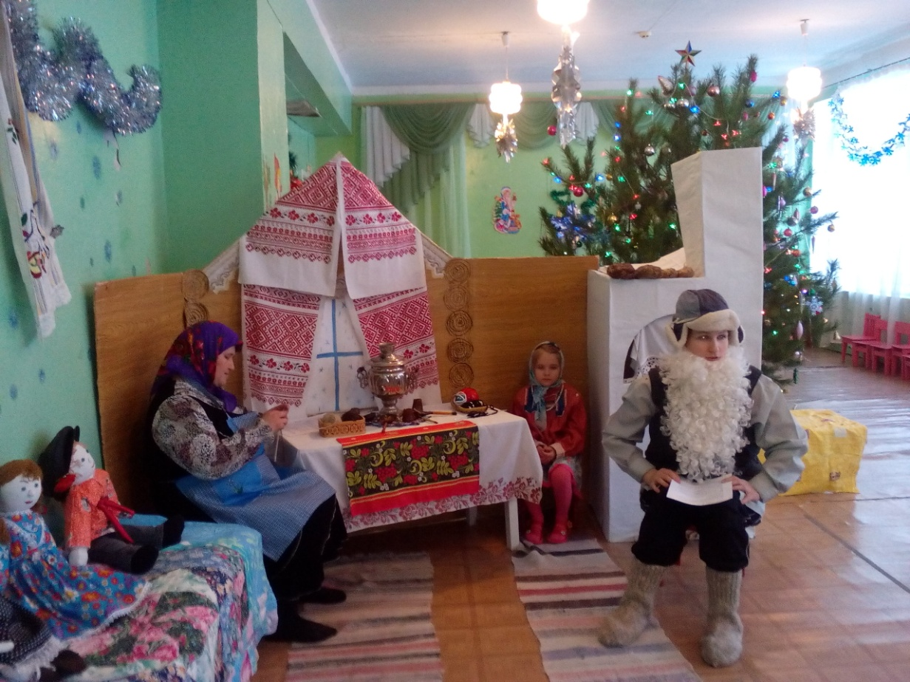
За столом сидят бабка и внучка Дуняша вяжут. Около печки сидит дед дремлет.
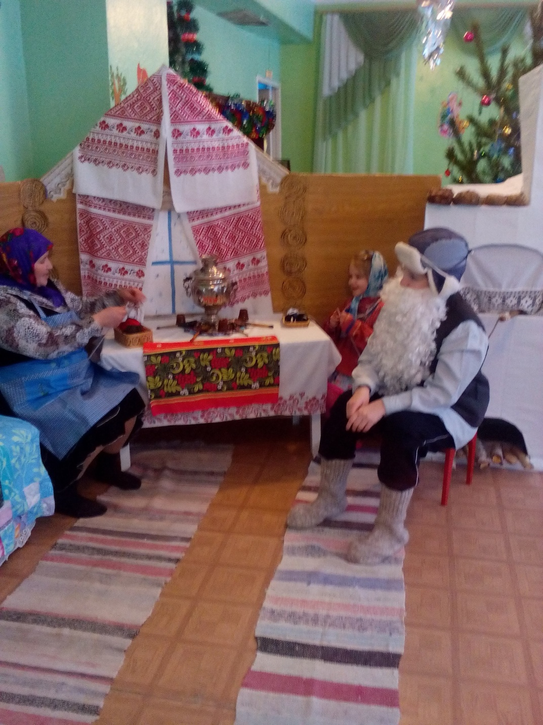
Бабка – Нитку-то, Дуняша, сильно не затягивай, узор не ровный получится. Да спицы послабей держи, а то руки быстро устанут.
Что-то тихо сегодня. Давай-ка споем песенку.
Песня «То не ветер ветку клонит»
То не ветер ветку клонит,
Не дубравушка шумит, -
То моё, моё сердечко стонет,
Как осенний лист дрожит.
То моё, моё сердечко стонет,
Как осенний лист дрожит.
Извела меня кручина,
Подколодная змея,
Догорай, гори, моя лучина,
Догорю с тобой и я.
Догорай, гори, моя лучина,
Догорю с тобой и я.

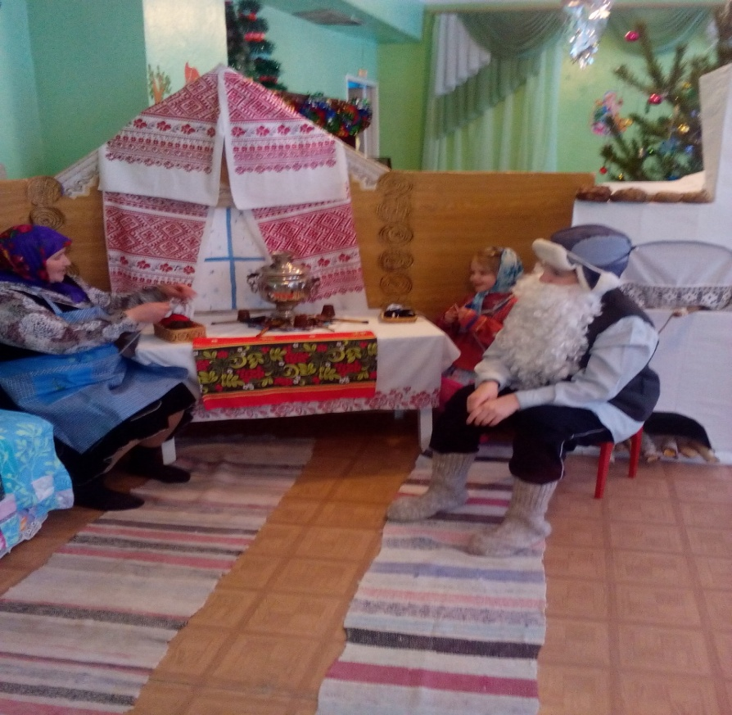
Дед Мирон – (протирает глаза) Что-то вы, бабы, завыли, на ночь глядя. Так сладко дремал так нет, разбудили.
Бабка – Нечего дрыхнуть, чай не ночь еще. Лучше б рассказал чего.
Дуняша – Правда, дедусь, расскажи!
Дед Мирон – Чего рассказать-то. А вот, вспомнил. Рассказывал мой дед, а ему его дед, так давно это было.
Святая торжественная ночь опустилась на землю, принеся великую радость людям: в Вифлееме в убогой пещере родился Спаситель мира. Все принимают участие в великом торжестве: и люди, и звери, и деревья. Счастливее других оказались три дерева стоящие у входа в пещеру. Пальма, маслина и ёлка.
- Пойдем, поклонимся Божественному младенцу и поднесем ему наши дары, - говорит пальма маслине.
- И меня с собой возьмите! – просит скромная ёлка.
- Куда тебе с нами? – ответила гордая пальма.
– Что ты можешь поднести Божественному младенцу кроме иголок да смолы? – поддакнула ей маслина.
Промолчала ёлка и отошла в сторону.
Но Ангел слышал разговор деревьев, видел гордость пальмы и маслины и скромность ёлки. Стало жаль ему ёлку. Сделал он знак, и скатились одна за другой с неба звезды, и украсили ёлку. Засияла она, засветилась блестящими огнями.
И когда проснулся Божественный младенец, то привлекла его внимание ёлка. Улыбнулся он ей и протянул к ней ручки. С тех пор принято отмечать Рождество Христово и Новый год с красавицей ёлкой.
Еще дед говорил, что в Новогоднюю ночь, когда за столом собиралась вся семья, дети лезли под стол и лыковой веревкой опутывали ему ножки. Чтобы через год снова всем собраться за столом. Ожидали от Новогодней ночи чуда, счастливых поворотов в судьбе. Вот и все.
Дуняша – Какая красивая сказка! А ты, бабуля, расскажи что-нибудь.
Бабка – (вытирает фартуком глаза) Растравил душеньку дед, вспомнила себя молодой да красивой. Соберемся, бывалочи, с подруженьками, да давай на женихов гадать ,суженого выбирать.
Дед Мирон: – Меня выбирала?
Дуняша – А деда ты как нагадала?
Бабка – Так, так нагадала. Хватит старое вспоминать. Посмотри ,Дуняша ,что за шум за окошком ,кто-то идет.
Дед Мирон: Однако, и, правда, девки идут колядовать.
Бабка: До старости дожил, а все в окошко выглядывает, девок поджидает.
(входят дети, поют)
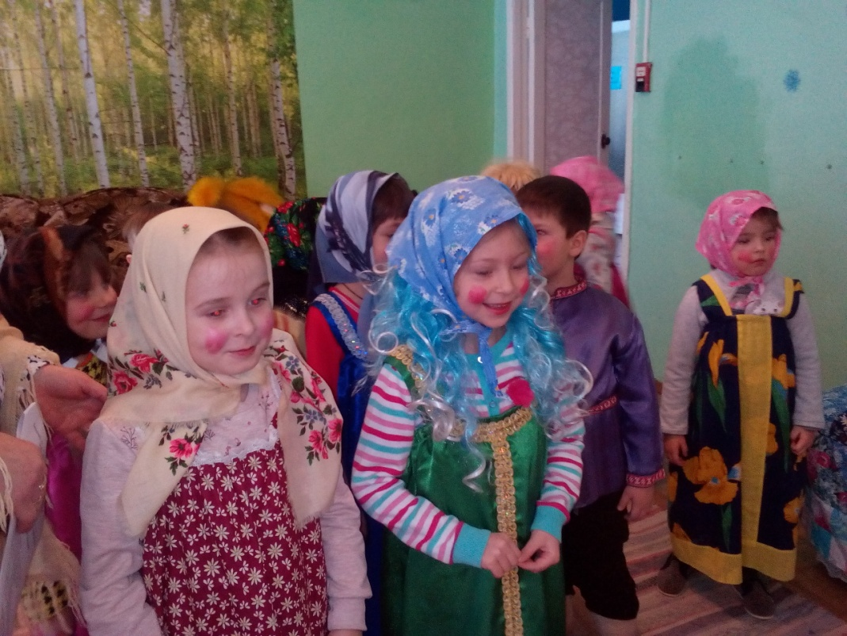
Коляда-моляда прикатила молода.
Мы нашли коляду во Мироновом двору.
Эй, дедка Мирон, выноси добро во двор.
Как на улице мороз подмораживает нос.
Не велит долго стоять, велит скоро подавать.
Или тепленький пирог, или маслица, творог.
Или денежку копьем, или рубль серебром.
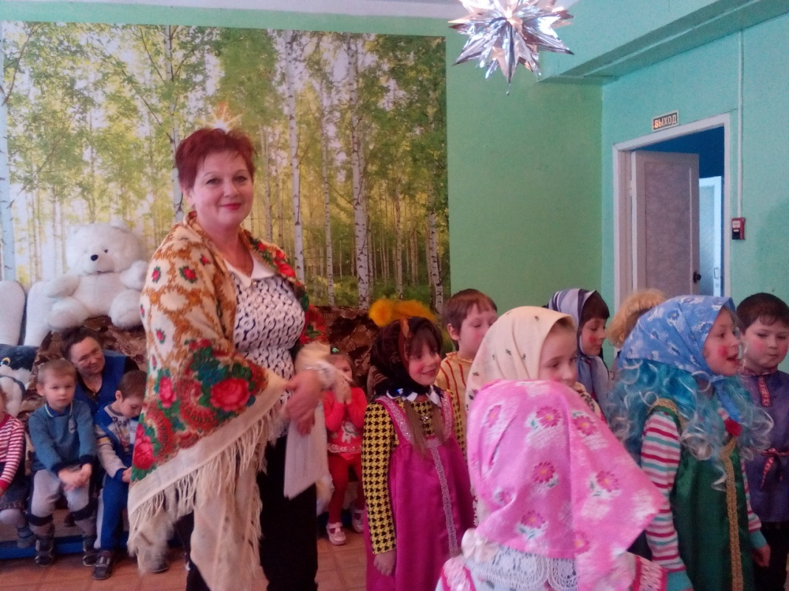
Приходила Коляда
Накануне Рождества.
Кто даст пирога
Тому полон двор скота.
Овин с овсом,
Жеребца с хвостом.
Кто не даст пирога
Тому куричья нога.
Пест да лопата,
Корова горбата.
Бабка – Проходите, гости дорогие, проходите. Дед, лампу-то гаси, да горницу отвори, нечего на кухне толкаться.
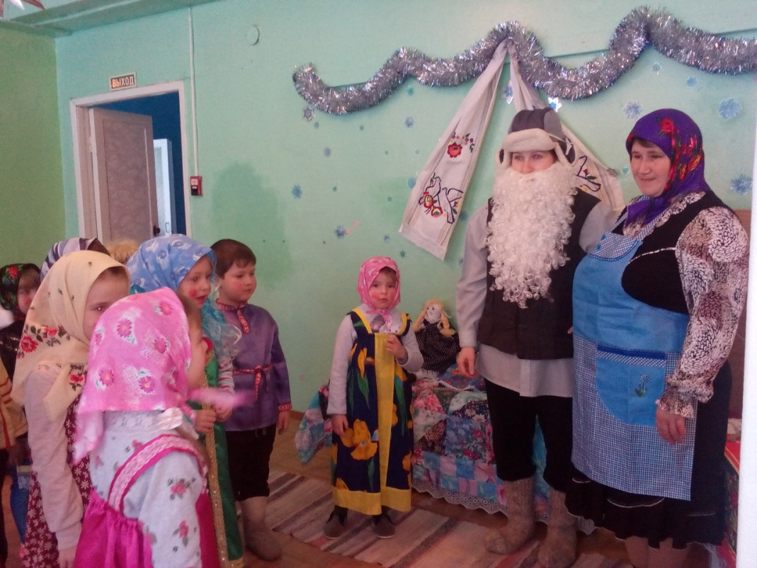
Песня « Рождество пришло»
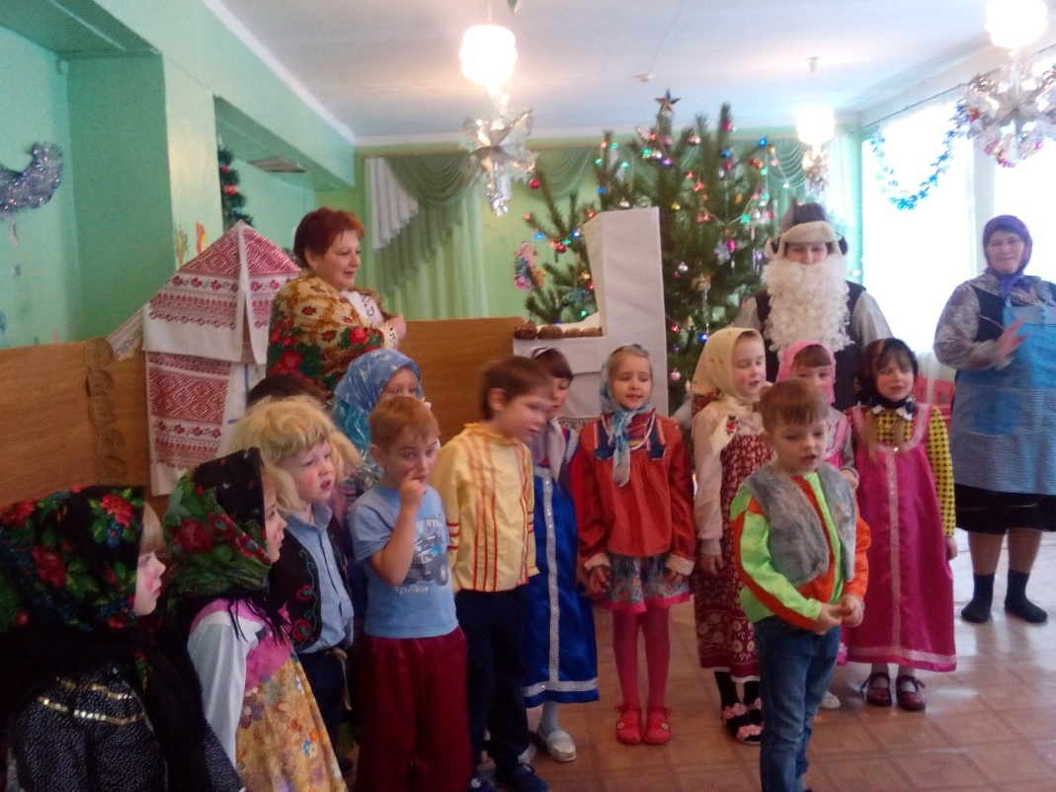

Песня « Белый снег, белешенький»
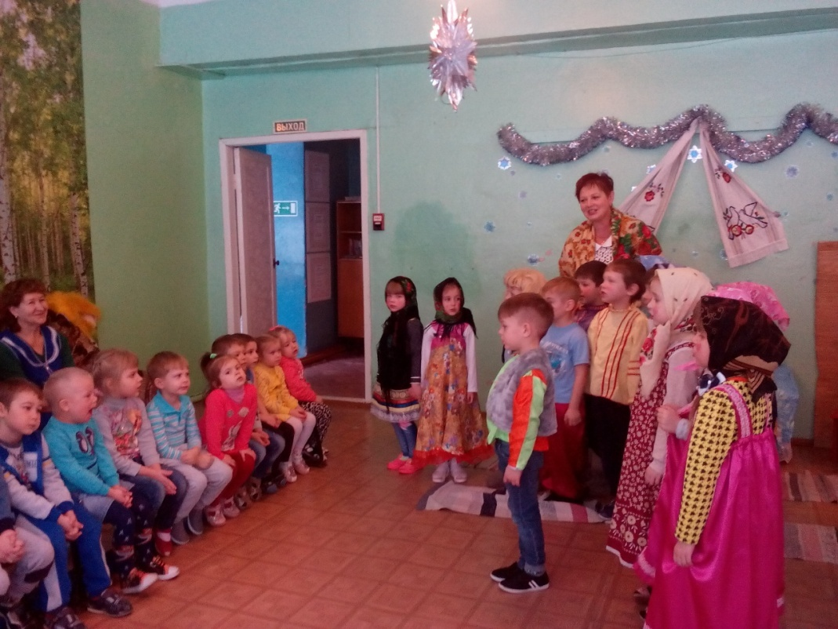

Ведущий: Дети ,а сейчас мы поиграем в игру на внимание, если я называю все правильно вы хлопаете в ладоши, а если не правильно что-то топаете ногами.

Рождество – чудесный день (хлопки)
В храм сходить всем нам не лень (хлопки)
Есть сочельник накануне (хлопки)
Празднуют его в июне (топот)
В Рождество поют колядки (хлопки)
Полют в огороде грядки (топот)
В Рождество все ночью спят (топот)

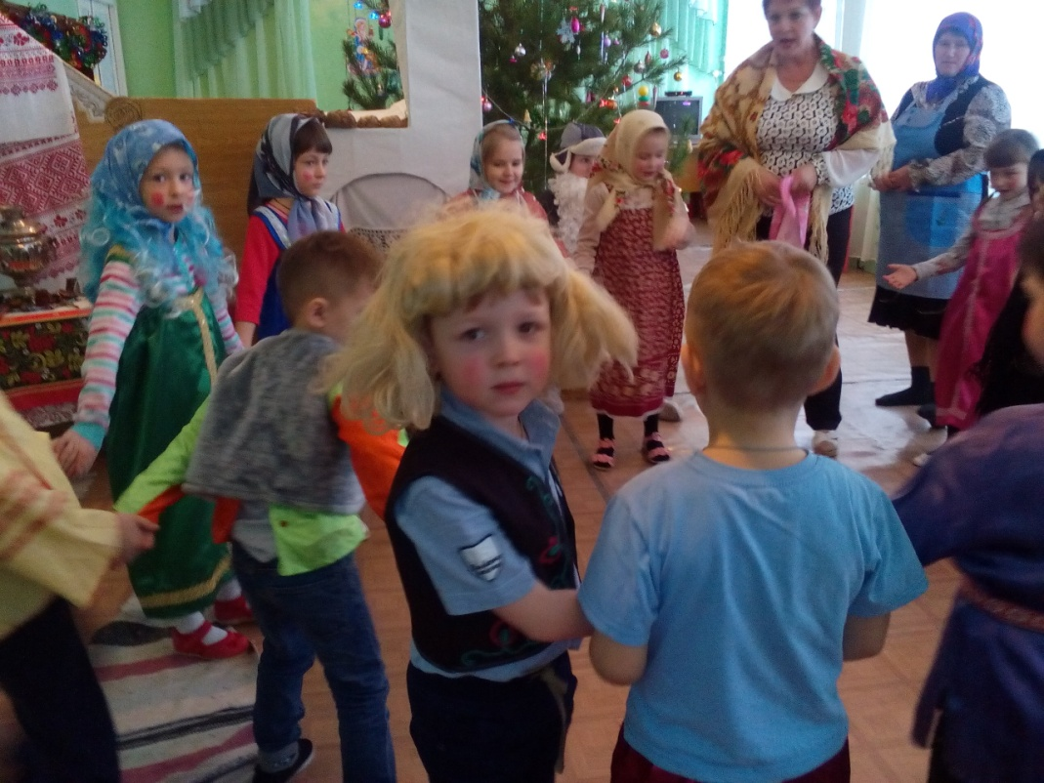

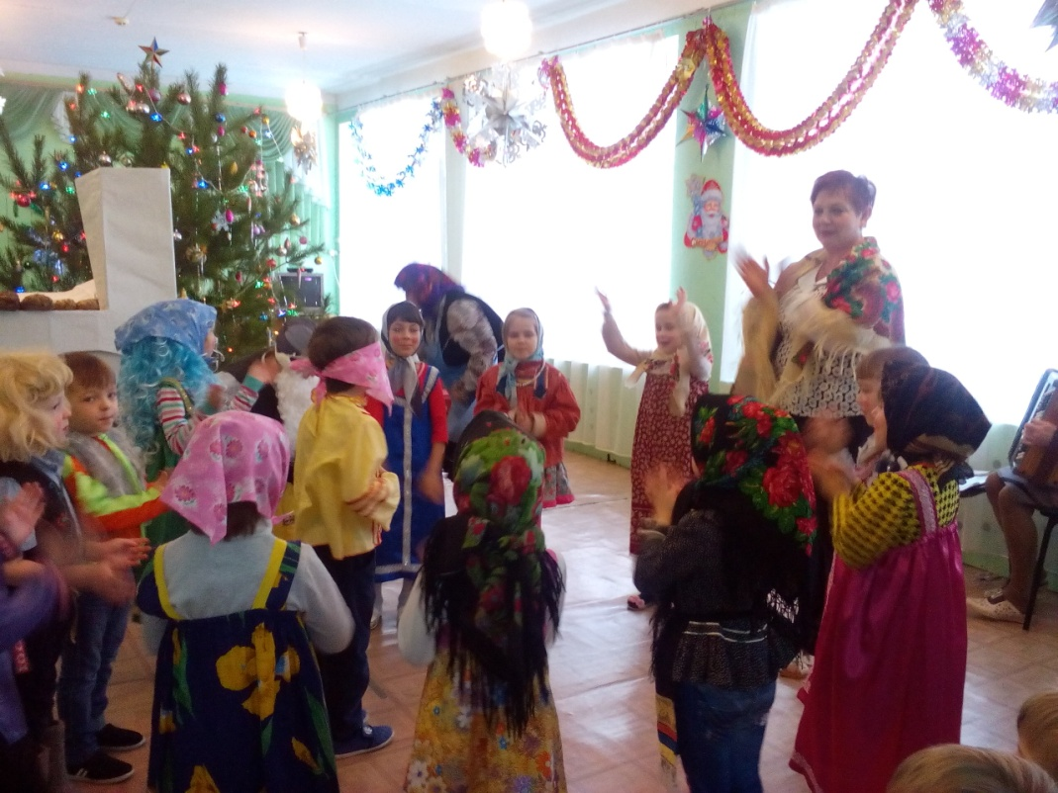

Игра «Яша»
По считалке выбирается водящий — «Яша». Ему завязывают глаза и сажают в центр круга. Остальные участники становятся вокруг него и водят хоровод, напевая:
Сиди, сиди, Яша,
Ты забава наша.
Ты грызешь орешки
Для своей потешки!
Когда песенка заканчивается, хоровод останавливается, дети хлопают в ладоши, и «Яша» встает. Его раскручивают и поют:
Свои руки положи,
Имя правильно скажи.
После этого «Яша» должен с закрытыми глазами подойти к какому-нибудь игроку и на ощупь определить его. Если угадать игрока удалось, то они с «Яшей» меняются местами, а если нет, то игра продолжается с тем же «Яшей».

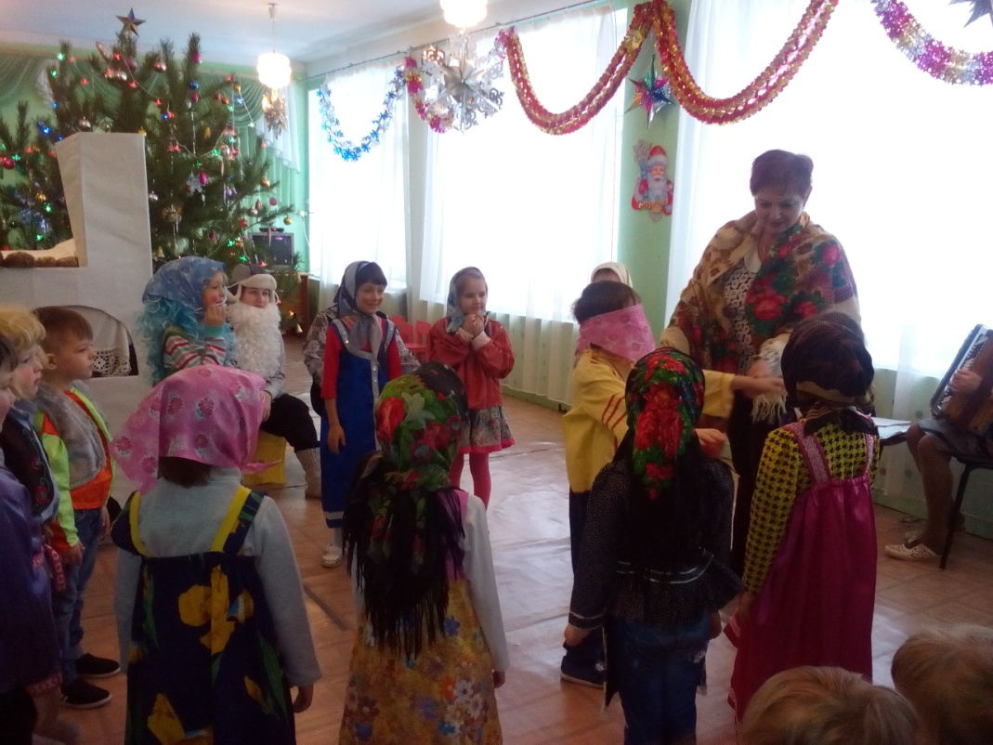

Дед –
Ох, бабка, захотелось и мне поплясат.
Дайте доски да ухваты.
Подыграйте мне, ребята!
«Русский перепляс» ( Дед пляшет, дети хлопают в ладоши)
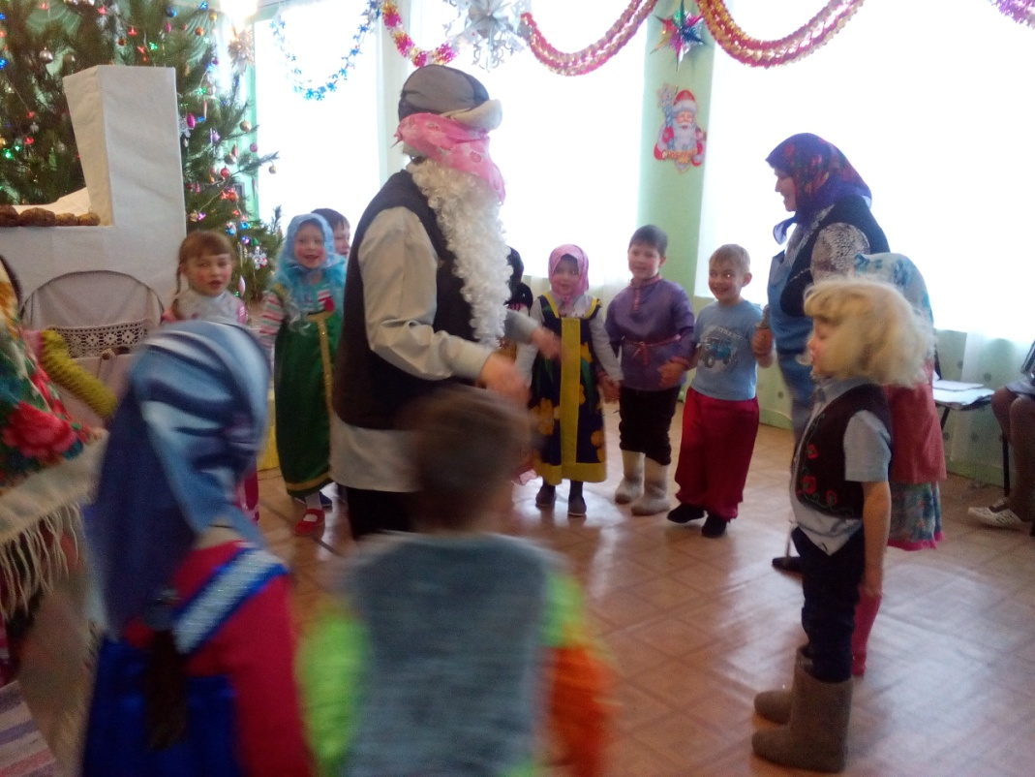
Дед – (пляшет, припевает)
Стук, хрюк, под каблук!
Жаль у деда пара рук,
Вот еще бы пару ног,
Я не так сплясать бы мог!
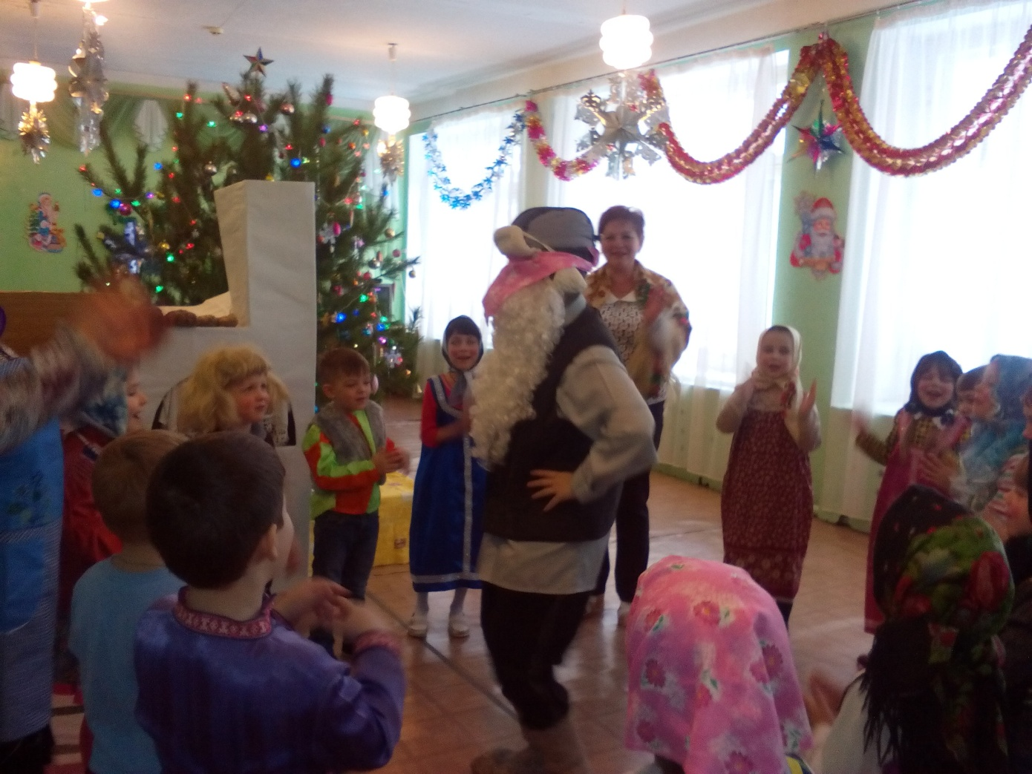
(вскрикивает, хватается за поясницу)
Старуха, ой, ногу свело! Подсоби, ступить не могу!

Бабка – Сидел бы на печи, старый пень, не смешил людей! (ведет его на печку)
Ведущий: Хозяюшка, понравились вам наши игры и песни?

Бабка: Хорошо Колядовали! Молодцы! Вот вам гости дорогие пряники да леденцы
( угощает детей пряниками и леденцами)

Ведущий: Спасибо вам хозяюшка!
( дети кланяются)
Славное у вас угощенье, всем на удивленье!
Мир и счастье вашему дому, а мы пойдем к другому.

-

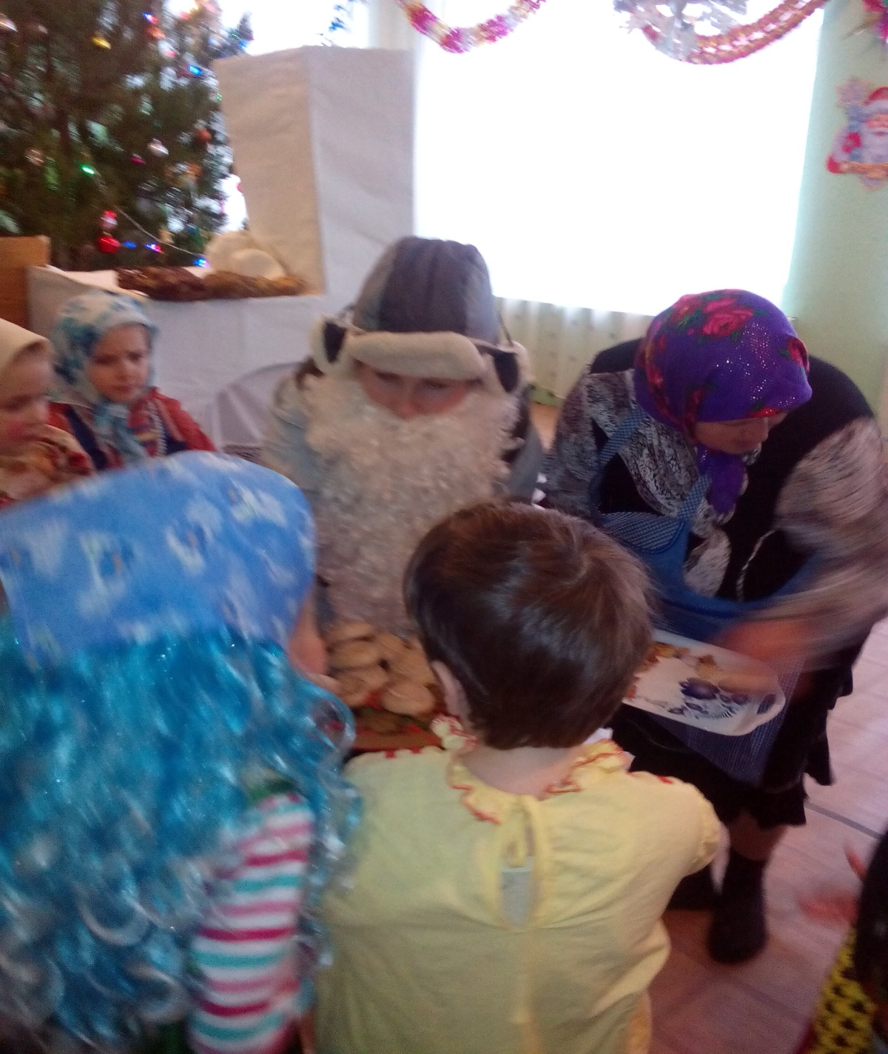

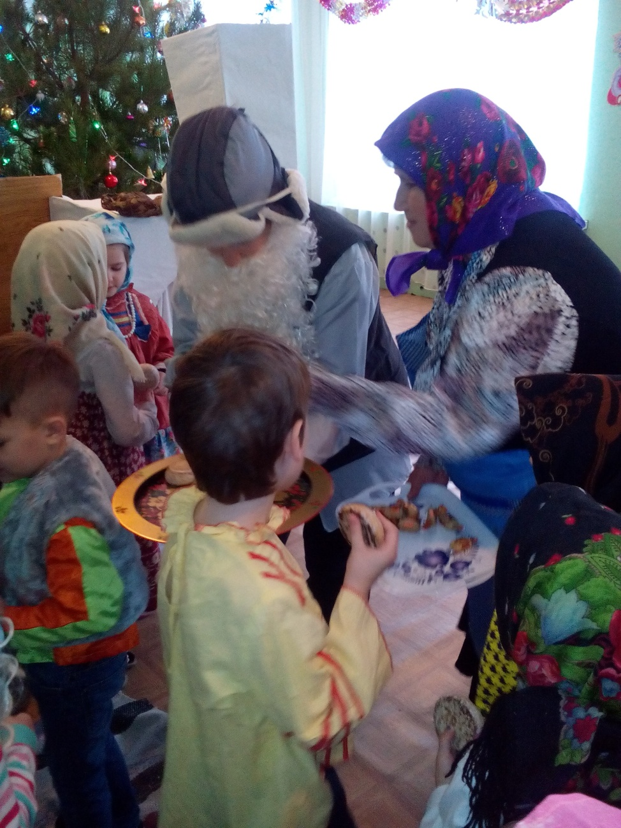

Дед – Ну вот и снова одни мы остались. Повеселился я нынче. Гасите-ка свет, бабы, запирайте горницу. Спать - почивать пора.

